***Спортивно-развлекательный досуг «Юный пешеход»***

**31.01.2025 г.** в средней группе «Теремок» прошло спортивно-развлекательный досуг по ПДД «Юный пешеход». Основной целью мероприятия стало формирование представлений у детей о правилах дорожного движения. В гости к детям пришёл грустный светофор , который потерял все свои сигналы и просил ребят о помощи, ведь без сигналов ему ни как нельзя. Дети с удовольствием выполнили все задания , эстафеты и вернули светофору его сигналы. А светофор отблагодарил детей, поиграл с ними в подвижные игры и подарил им раскраски. Дети получили заряд бодрости и хорошего настроения.

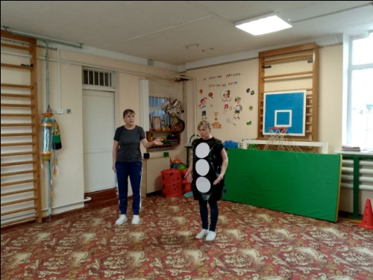 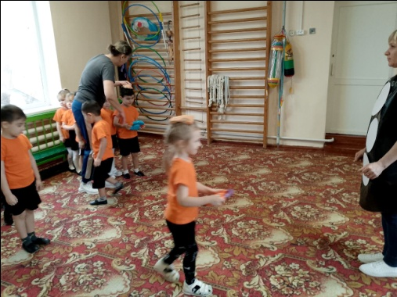

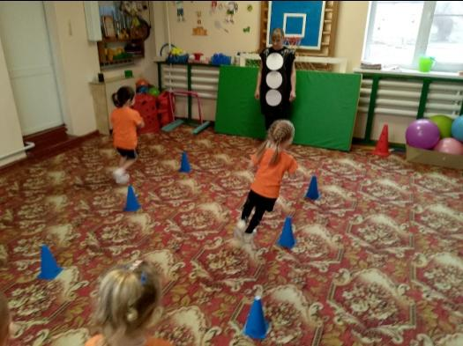 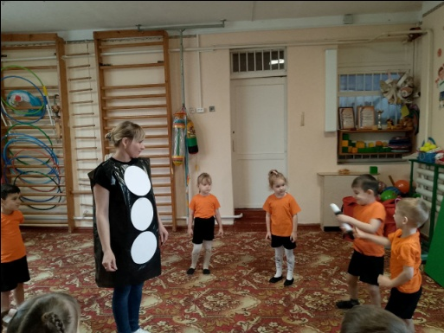

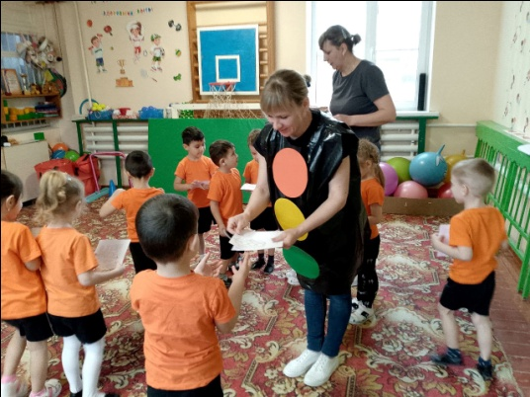 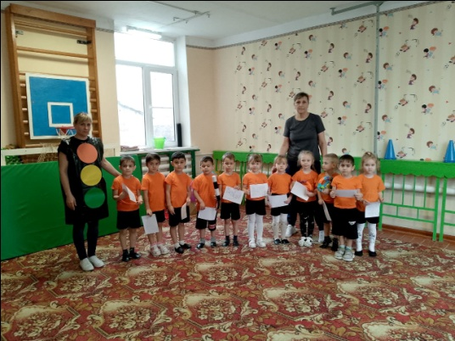

***Спортивный досуг « Путешествие в страну безопасности» .***

Каждый ребёнок ещё с детства должен знать правила безопасности жизнедеятельности. Привлечь внимание ребёнка и привить элементарные навыки по правилам безопасности через игры и эстафеты.

**27 .01.25г** с детьми подготовительной группы «Колокольчик» был проведён спортивный досуг « Путешествие в страну безопасности» .

Целью досуга стало закрепление знаний детей по ОБЖ.

Дети учувствовали в таких эстафетах, как: «Юные спасатели», «Наводнение», «Полоса препятствий», «Пожарное дело». Д/И «Огонь-друг» и «Огонь –враг». А так же проведена беседа «Что такое чрезвычайная ситуация», «Кто такие спасатели» , «Что делать, если ты в квартире один и начался пожар?», «Как уберечь себя от поражения электрическим током». Дети с удовольствием принимали участие в досуге и поняли, что опасную ситуацию можно и нужно предотвратить.

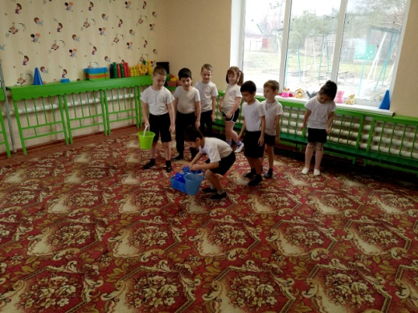 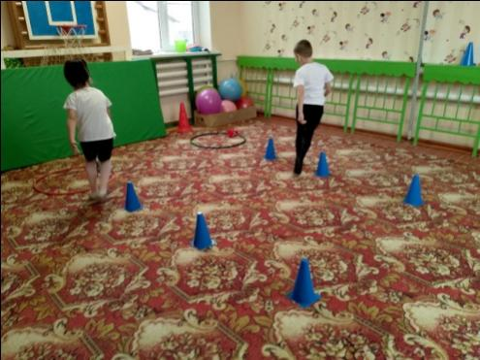

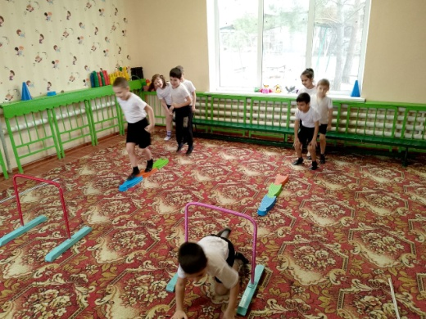 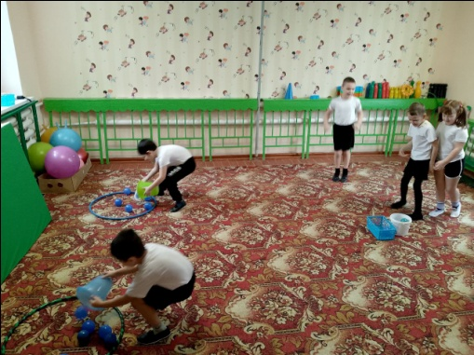

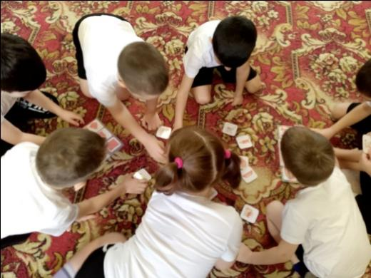 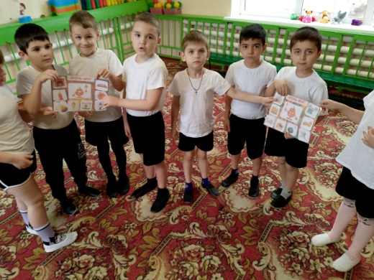

***Спортивный праздник для детей всех групп***

***«Зимняя спартакиада»***

Самая главная ценность у человека -это здоровье, поэтому в детском саду уделяется большое внимание воспитанию здорового ребёнка. Вырасти здоровым, сильным и крепким, конечно же помогает спорт и занятия физкультурой.

**23 января,** по традиции в нашем детском саду состоялась «Зимняя спартакиада» для детей всех групп. Этот праздник проводится с целью приобщения детей к зимним видам спорта, а так же совершенствования двигательных умений и навыков. Программа «Зимней спартакиады» включала в себя торжественное открытие с внесением Олимпийского флага и Олимпийского огня. Юные спортсмены сражались в эстафетах : «Хоккей»,

«Фигурное катание», «Эстафета с Олимпийским огнём» «Биатлон» и т.д.

Все дети и участники получили большое удовольствие и море положительных эмоций. Все команды были награждены почётными грамотами.



